Javaプログラムの構造、メソッドについて

※public, staticなどについては明日やります

・クラスの例
定義の例： public class B08_mouse1 extends Applet implements MouseListener{ … }
実用例： Graphics g
MouseEvent e

・メソッドの例
定義の例： public static void main(String args[]){ … }
public void paint(Graphics g){ … }
実用例： g.drawLine(0,0,100,100);
x = e.getX();
repaint();

Javaアプレットのしくみ

アニメーション

・今までのアプレットとの違い
th.start();を実行するとrun()メソッドが呼ばれる。
run()メソッドの中では、Thread.sleep(x);が使える。

・x/1000秒（xミリ秒）待機する
Thread.sleep(x);
これを使うと、一秒間に何回repaint();を実行するか制御できて、アニメーションが作れる。
下の例だと、10ミリ秒に一回xが1増えるので、一秒間に100ドット●が右に移動する。

・例外処理
try{ … }catch(Exception err){ … }という見慣れない構文が出てくるが、これは Thread.sleep(10);が途中で妨害される可能性があるから。妨害されたらcatchの方の｛｝の 中身が実行される。まだあまり気にしなくて良い。

C01_animation1.javaを作って、次の通りに書いて実行してみよう。

import java.applet.*;
import java.awt.*;

public class B12_animation1 extends Applet implements Runnable{
int x = 0;

public void init(){
Thread th = new Thread(this);
th.start();
}

public void run() {
try{
for(;;){
repaint();
Thread.sleep(10);
x++;
}
}catch(Exception err){

}
}

public void paint(Graphics g){
g.fillOval(x,30,20,20);
}
}

・Thread.sleep(10); の10を書き換えて、何が変わるか試してみよう
・今度はx++;を書き換えて、何が変わるか試してみよう
・両端で折り返すようにしてみよう

アニメーション練習

C02_animation2.javaを作って、次のようなアプレットを作ってみよう。

① (100,100)の地点を中心に、どんどん大きくなっていく円を書いてみよう
② startボタンとstopボタンをつけて、stopを押したら円の拡大が止まり、startを押したら再開するようにしてみよう

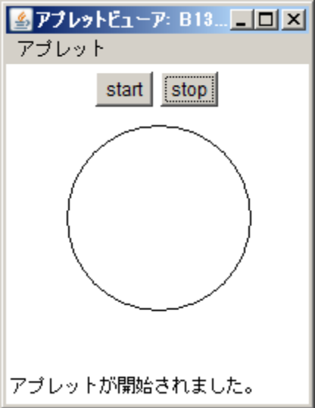

C03_animation3.javaを作って、次のようなアプレットを作ってみよう。

①白い四角形が、だんだん黒くなって、最大限黒くなったら白に戻る、を繰り返すようにしよう
ヒント： (0,0,0) 白
(100,100,100) 濃い灰色
(200,200,200) 薄い灰色
(255,255,255) 黒
256以上の数字を入れるとエラーになるので注意

②四角形を25個くらい横に並べて、黒から白までのグラデーションを表示しよう
ヒント：ここではアニメーションは使わなくて良い
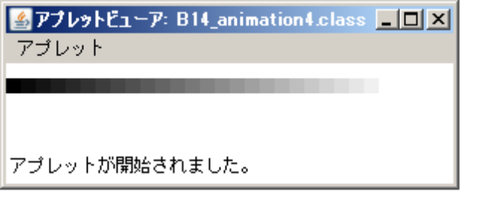
③この25個の四角形すべてを、①と同じようにアニメーションさせてみよう。何が起きるかな？

ライフゲーム

・ルール
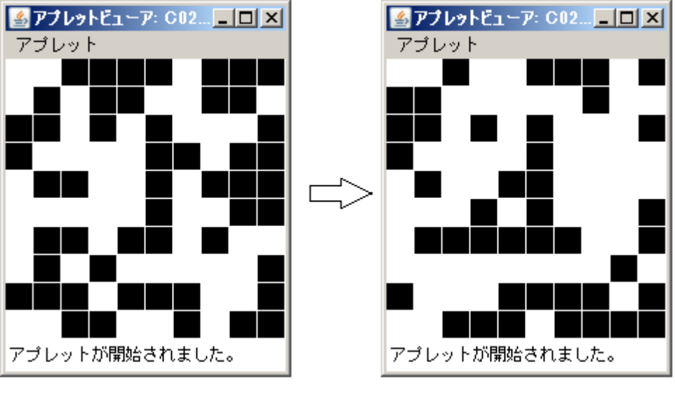
黒マスが生物がいることを、白マスがいないことを表す。
1ステップごとに、次の規則で生物が生まれたり消えたりする。

① すでに生物がいるマス（黒マス）について、そのマスの上下左右斜めに2匹か3匹他の生物がいたら、次のステップではそのマスは黒のままで、その他の場合は、そのマスは白になる

② 生物がいないマス（白マス）について、そのマスの上下左右斜めに3匹他の生物がいたら、次のステップではそのマスは黒になり、その他の場合は白のままである

上の例で確認してみてください。

・まずは、最初ランダムに生物がいる状態からはじめて、それが上のルールにしたがってアニメーションするようにしてみてください。

・次に、start、stopボタンを付けてください。

・最後に、マウスで初期配置を決められるように（マスのうえでマウスを押すと、黒、白が反転する）してください

